Содержание

- Тема инновационного проекта ………………………………………………3
- Цели, задачи и система показателей по достижению целей проекта ….…..3
- Ожидаемые результаты и эффекты реализации проекта………………..…..4
- Описание основной проблемы и обоснование актуальности
её разработки ……………………………………………………………....…6
- Сроки и этапы реализации проекта …………………………………………9
- Возможные способы внедрения проектной разработки в образовательную практику МОУ…………………………………………..11
- Возможное финансовое обеспечение проекта………………... ……………22
- Описание форм организации сетевого взаимодействия …………………...23
- Указание адреса размещения инновационного проекта в сети Интернет с целью его общественного обсуждения………….……………30

Тема: «Школа как социокультурный центр сельского поселения»

Цель: создание целостной системы работы Рыболовской СОШ как социокультурного центра через вовлечение обучающихся, родителей, общественных организаций, учреждений социально-культурного назначения и администрации сельского поселения в совместную деятельность, способствующую воспитанию на селе полноценной личности.

Для её достижения необходимо решить следующие задачи:
- Разработать и апробировать нормативно-правовые и организационно-методические основы функционирования.
- Создать единое воспитательное пространство, которое позволит обеспечить оптимальные условия для полноценного воспитания и образования детей.
- Предоставить каждому ребенку возможность реализовать себя и проявить свою индивидуальность.
- Способствовать повышению роли и заинтересованности семьи в воспитании детей.
- Эффективно использовать кадровые, культурные материальные возможности социокультурного центра.

Система показателей по достижению целей проекта
- наличие программы взаимодействия с социальными партнёрами;
- наличие действующей модели: «Школа как социокультурный центр»;
- количественный и качественный рост участия обучающихся в системе дополнительного образования, в творческих конкурсах, спортивных мероприятиях,
- динамика вовлечения семей обучающихся в совместную деятельность социокультурного центра;
- показатели социализации выпускников 9-х и 11-х классов;
- разнообразие форм распространения положительного опыта;
- улучшение материально-технической базы;
- укрепление кадрового потенциала;
- расширение информационно-коммуникативного пространства;
- удовлетворенность населения (обучающихся, их родителей, социума) условиями и результатами внедрения данной модели;
- результаты ежегодных аналитических отчетов о ходе реализации проекта, размещение материалов на сайте школы.

Ожидаемые результаты и эффекты реализации проекта.

Задачи | Результаты и эффекты
Разработать и апробировать нормативно-правовые и организационно-методические основы функционирования.  Создать единое воспитательное пространство, которое позволит обеспечить оптимальные условия для полноценного воспитания и образования детей.  Предоставить каждому ребенку возможность реализовать себя и проявить свою индивидуальность.  Способствовать повышению роли и заинтересованности семьи в воспитании детей.  Эффективно использовать кадровые, культурные и материальные возможности социокультурного центра. | - подписание договоров с учреждениями;  - разработка нормативных документов школы и организаций, участвующих в работе социокультурного центра;  - согласованное взаимодействие всех партнеров в работе системы социокультурного центра через координационный совет.  - создание и реализация единой программы социокультурного центра;  - сохранение традиционных и создание новых форм взаимодействия между партнёрами социокультурного центра.  - организация мониторинга потребностей, интересов и способностей школьников;  - усовершенствование системы дополнительного образования на базе школы и её социальных партнеров;  - расширение культурно-образовательного пространства развития детей;  - развитие социально-ценностных форм досуга, оптимизация социальной обстановки на селе;  - удовлетворенность потребностей обучающихся в самореализации.  - разработка и реализация социальных проектов, направленных на благоустройство села, оказание помощи престарелым жителям села, организация досуговой деятельности, летней занятости детей и молодёжи;  - активизация работы Управляющего Совета и родительских комитетов;  - организация родительского всеобуча;  - развитие системы дистанционного общения с родителями обучающихся;  - организация индивидуальной социально-психологической поддержки семей по вопросам воспитания ребенка;  - повышение коммуникационной культуры населения, расширение информационного пространства;  - положительное воздействие школы на жизнь сельского социума, укрепление позиций сельского уклада жизни;  - проведение методических советов, семинаров, консультаций с участием социальных партнёров;  - диссеминация накопленного опыта;  - развитие ресурсной базы;  - рост удовлетворенности всех субъектов социокультурного центра;  - развитие традиций, повышение уровня профессиональной ориентированности.

Описание основной проблемы
и обоснование актуальности её разработки

МОУ Рыболовская СОШ расположена в сельском поселении «Рыболовское». Ранее это была территория колхоза «Борец», передового хозяйства с хорошо развитой инфраструктурой.
Здесь были 2 детских сада, 4 Дома культуры, 4 библиотеки, поликлиника, 2 фельдшерских пункта, магазины, кафе и столовые, стадион и спортивные площадки, конноспортивная школа, музей Трудовой славы, свой оздоровительно-трудовой лагерь.
Школа распахнула свои двери для сельских ребят в 1971 году. В 1985 году с помощью колхоза было пристроено еще одно здание с большой столовой, библиотекой, актовым залом, светлыми просторными классами, игровыми и спальными комнатами для шестилеток.
Все службы колхоза оказывали посильную помощь школе. За счёт «Борца» осуществлялось питание детей, подвоз их в школу, выделялись средства на ремонт здания и закупку необходимого оборудования. Профсоюзный комитет колхоза помогал организовывать отдых детей в пионерском лагере, экскурсии по цехам, предприятиям и подразделениям колхоза, поездки по стране.
В Домах культуры работали кружки для развития творческих способностей учащихся, на должность руководителей приглашались лучшие специалисты из Москвы и области.
Выпускники школы имели возможность по направлению от колхоза получить дальнейшее образование. Получив специальность, они возвращались в родной колхоз. В свою очередь школьники оказывали посильную помощь колхозу в уборке урожая, имели возможность заработать карманные деньги, трудясь летом в производственных бригадах. Силами творческих коллективов школы устраивались выступления агитбригад.
В 90-е годы с распадом колхоза жизнь населения изменилась: ухудшилось материальное положение большинства семей, бывшие колхозники были вынуждены искать работу в Москве и области. Практически вся система социально-культурного быта пришла в упадок. Школа осталась единственным центром не только образования, но и воспитания детей.
Традиционно характерной чертой сельского образа жизни является воспитание детей «всем миром», т.е. забота о развитии ребенка лежит на плечах не только родителей, родственников или педагогов школы, но и сельского сообщества в целом. Ребенок естественным образом связан со своими односельчанами тысячами нитей, которые как бы «пронизывают» его бытие и влияют на формирование его мировоззрения, интеллектуальных, духовно-нравственных и физических качеств. Руководителям и педагогам сельской школы необходимо, с одной стороны, учитывать данное обстоятельство, а с другой, - стремиться обогащать воспитательно-развивающий потенциал этих связей и отношений. Они должны устанавливаться не только спонтанно, но и преднамеренно - на основе специально организуемой деятельности. Такую деятельность целесообразно осуществлять в рамках социокультурного центра, призванного интегрировать имеющиеся в селе и районе культурно-образовательные ресурсы и стать благоприятной средой для развития индивидуальности сельского ребенка.
Сегодня Рыболовская средняя школа, сохраняя лучшие традиции, продолжает взаимодействовать с Домом культуры, детскими садами, библиотеками, администрацией сельского поселения, Советом ветеранов. Появились у школы новые социальные партнёры: РЦРТДиЮ «Тополёк», краеведческий музей г.Бронницы, учреждения профессионального образования г. Бронницы и п. Гжель.
В нашей школе проходят все значимые для сельских жителей мероприятия: День пожилого человека, чествование ветеранов Великой Отечественной войны и труда, отчёты Главы сельского поселения. Обучающиеся школы занимаются в кружках Дома культуры, руководителями которых являются наши выпускники. А в концертах принимают участие взрослые и дети. На митингах 9 Мая у памятников погибшим воинам собираются все жители от мала до велика, поздравления детей обязательны в каждом населённом пункте.
Желанные гости в школе - дошкольники и их родители; для них организуются экскурсии по школе, «Школа будущих первоклассников», а в детских садах ждут учителей на родительских собраниях, детей - с выступлениями.
Вести профориентационную работу нам помогают представители учреждений среднего профессионального образования, а наши выпускники поступают в эти учебные заведения.
Обучающиеся школы имеют возможность укрепить здоровье, посещая спортивный и тренажёрный залы школы, участвуя в спортивных праздниках и соревнованиях, часто совместно с родителями. Спортсмены школы занимают в районной спартакиаде 6 место, по отдельным видам спорта – призовые места (волейбол, баскетбол, мини-футбол). В школе работают спортивные секции. В последнее время наблюдается снижение интереса к занятиям спортом. Здесь важен положительный пример родителей. В
д. Старниково дети совместно с папами оборудовали спортивную площадку. Летом здесь все желающие играют в футбол, а зимой заливается каток. Таким образом, родители – это наши главные партнёры. Для них ежегодно проходит день открытых дверей, День матери, они помогают в проведении классных мероприятий, конкурсов. Сладкая ярмарка, сбор макулатуры, новогодние праздники, поездки в театры, цирк, музеи стали общими мероприятиями.
Рыболовская школа идет в ногу со временем и старается аккумулировать в себе лучший и передовой педагогический опыт работы. Школа - это особое социокультурное пространство, где ребенок не только получает определённый багаж знаний, но и раскрывает свой личностный и творческий потенциал. Мы стремимся сохранять традиции и внедрять новые формы работы, в том числе, взаимодействие с другими социокультурными объектами, сохранившимися на селе. Мы должны объединить свои усилия для духовного возрождения села.
Кроме этого, исходя из идеи национальной образовательной инициативы «Наша новая школа», школа будущего - это центр взаимодействия как с родителями и местным сообществом, так и с учреждениями культуры, здравоохранения, спорта, досуга, другими организациями социальной сферы.
Сроки и этапы реализации проекта.
I этап

Проектный
(2013 -2014 гг.)Создание творческой группы для работы над проектом.
Разработка нормативно-правовой базы организаций
социокультурного центра.
Выработка основных направлений деятельности.

II этап

Деятельностный (2014-2015гг.)Создание и реализация единой программы
социокультурного центра.
Сохранение традиционных и создание новых форм
взаимодействия между партнёрами
социокультурного центра.
Организация мониторинга потребностей, интересов
и способностей школьников.
Усовершенствование системы дополнительного
образования на базе школы и её социальных
партнеров.
Расширение культурно-образовательного
пространства развития детей.
Развитие социально-ценностных форм досуга,
оптимизация социальной обстановки на селе.
Мониторинг удовлетворённости потребностей школьников в самореализации.
Разработка и реализация социальных проектов,
направленных на благоустройство села, оказание
помощи престарелым жителям поселения, организация досуговой деятельности, летней занятости детей и молодёжи.
Активизация работы Управляющего Совета и
родительских комитетов.
Совершенствование родительского всеобуча.
Развитие системы дистанционного общения с родителями обучающихся.
Совершенствование организации индивидуальной социально-психологической поддержки семье по вопросам развития и воспитания ребенка.
- Положительное воздействие школы на жизнь сельского социума, укрепление позиций сельского уклада жизни.
- Повышение коммуникационной культуры населения, расширение информационного пространства.
- Проведение методических советов, семинаров,
консультаций для социальных партнёров.
- Диссеминация накопленного опыта.
- Развитие ресурсной базы.
- Развитие традиций воспитания и развития детей.

III этап  Рефлексивный (2015-2016гг.) | - Анализ деятельности по реализации задач проекта.  - Представление результатов проекта на школьном  сайте.  - Постановка новых задач на основе анализа.

Возможные способы внедрения проектной разработки в образовательную практику МОУ.
В настоящее время актуальна проблема внедрения инновационных моделей взаимодействия села и школы, определения новых, более эффективных форм работы с социальными партнёрами, использования педагогических ресурсов социального окружения.
Обобщая накопленный многолетний положительный опыт партнёрских отношений с социальными объектами села на заседаниях педагогических советов, методических объединений мы пришли к выводу, что сегодня при сохранении традиций необходимо искать новые формы взаимодействия, а самое главное – объединить работу всех социальных партнёров единой программой действий.
В ходе разработки проекта был создан Координационный совет, задача которого – создание целостной программы взаимодействия всех социальных партнёров по конкретным направлениям, что в дальнейшем будет способствовать эффективному развитию полноценной личности.

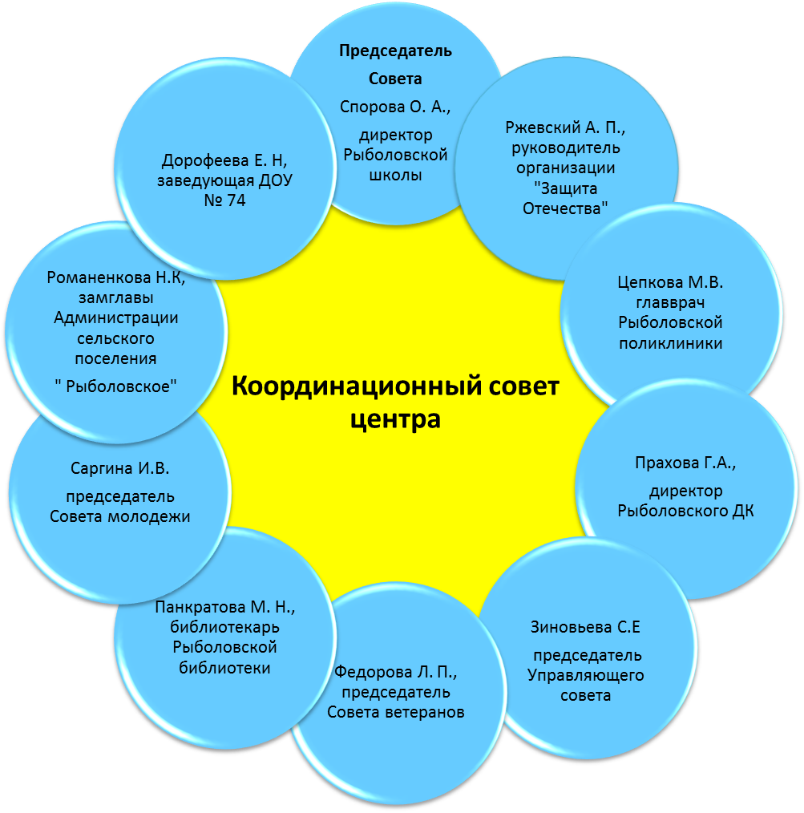
Идея сетевого взаимодействия возникла не случайно, а в связи с той совместной деятельностью, которая традиционно сложилась между Рыболовской школой и социальными партнёрами: ДК Рыболово, ДОУ № 71 и 74, библиотеками в с. Рыболово и д. Старниково, РЦРТДиЮ «Тополёк», семьями обучающихся, Советом ветеранов поселения, администрацией сельского поселения Рыболовское, поликлиникой и развивающимися отношениями с региональной молодёжной военно-патриотической общественной организацией «Защита Отечества, Советом молодёжи поселения, колледжами и профтехучилищами г. Бронницы и Гжели, краеведческим музеем г. Бронницы.
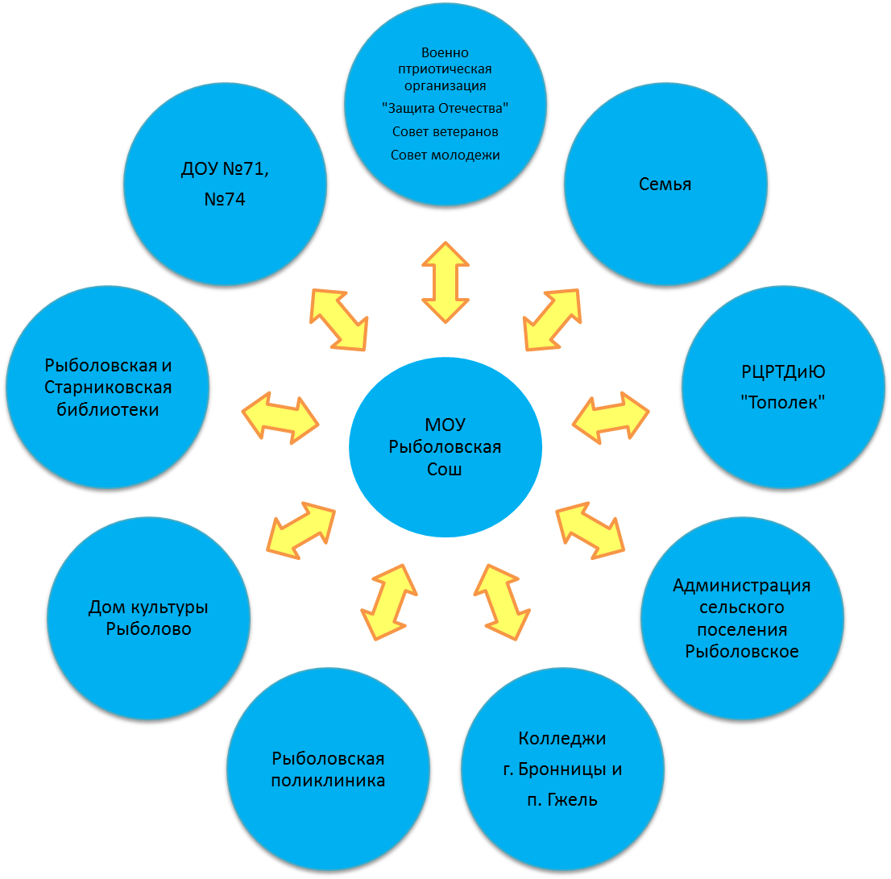

Мы имеем положительный опыт, что способствует разработке и внедрению новой модели сетевого взаимодействия.
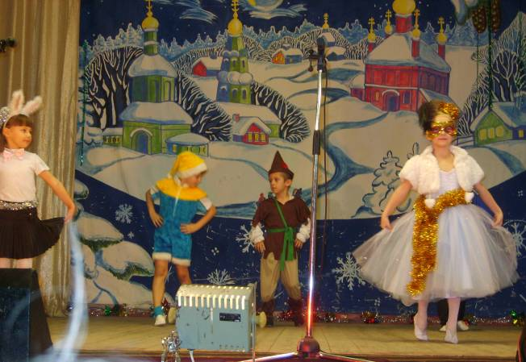
ДК Рыболово, расположенный на центральной усадьбе поселения, является местом культурного, нравственного, эстетического воспитания детей. На базе клуба работают 12 кружков и 2 спортивные секции, в которых занимаются не только дети, но и их родители. Эстрадно-образцовый коллектив « Надежда» насчитывает 42 участника, из них 29 человек – это дети в возрасте до 14 лет. Коллектив хорошо известен в районе. Типаев Михаил – солист коллектива, учащийся 9 класса - призёр районного конкурса « Хочу стать звездой». Миша – активный участник школьных и районных мероприятий. Ученица 9 класса Аня Гусева – член эстрадно-образцового коллектива- является победителем и призёром конкурса «Звёздная россыпь». Коллектив - участник фестиваля патриотической песни.
Хореографический коллектив достаточно молодой, но его выступления приходят успешно. В коллективе 32 участника, 24 из них - обучающиеся школы. Коллектив – постоянный участник школьных концертных программ. Юные участники коллектива образуют танцевальную группу, которая является призёром конкурса «Танцуй пока молодой».
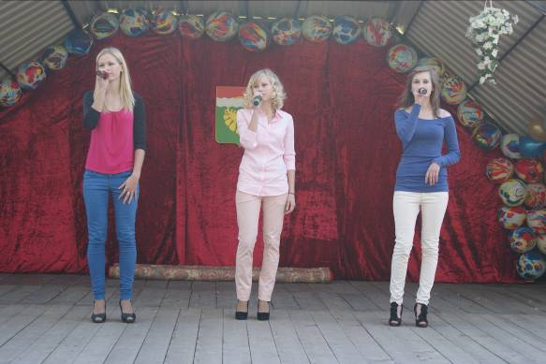
В составе вокальных коллективов дуэта «Алиса», дипломанта фестиваля «Поющее Раменье», трио «Калибри», победители фестиваля «С чего начинается Родина», выпускницы нашей школы, сестры Чуркины. В настоящее время Тамара Александровна Чуркина – молодой педагог школы. Вокальные группы Рыболовского ДК – частые гости школьных концертов.
На базе ДК создан драматический кружок. Его состав: дети в возрасте до 16 лет – 12 человек. Кружок изобразительного искусства с удовольствием посещают ребята разного возраста. Кружковцы организуют выставки своих работ не только в ДК. В школьном выставочном зале с успехом прошли выставки работ кружковцев по темам «Дорогой мой человек», «Пейзажи Подмосковья», «Мир глазами детей». Руководитель кружка – художник Исаков А.Л. давал мастер – классы обучающимся по теме «Живопись», «Пуантилизм». Клуб «Художник» организован для взрослых. Его члены- родители, односельчане, люди разных профессий, возрастов, творческие и одарённые.
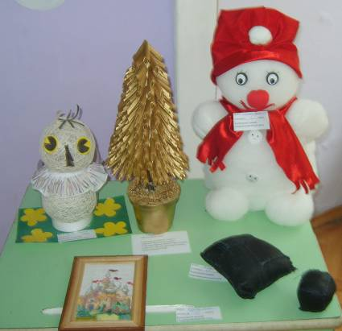
Кружок «Умелые ручки» включает в себя ребят только до 14 лет. Работы юных умельцев представлены на школьных выставках в День открытых дверей, в День учителя, в День Матери. Молодые люди постарше (от 14 лет) составляют клуб «Меломан», который проводит развлекательные мероприятия для подростков. К организации музыкального сопровождения школьных мероприятий 1 сентября, Новогодней дискотеки для старшеклассников, Последнего звонка и Выпускного вечера привлекаются члены этого клуба.
Поддерживать спортивный дух в здоровом теле помогает футбольная секция, секция волейбола. Состав секций довольно многочисленный – более 50 человек, дети и их родители. «Клуб любителей настольных игр» создан для лиц пожилого возраста. Своим примером дедушки учат молодое поколение, как проводить свободное время с пользой для души.
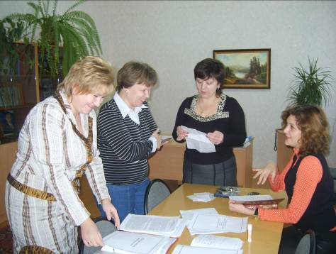
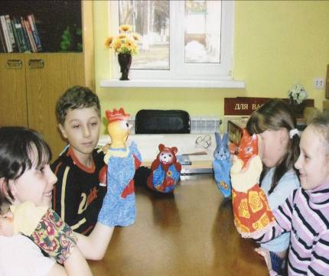
Между Рыболовской школой и дошкольными образовательными учреждениями № 71 и 74 существуют тесные связи. Проводятся круглые столы «Вопросы преемственности ДОУ и школы». Ежегодно проходят Дни открытых дверей, в рамках которых обмениваемся опытом. Психолог, педагоги школы выступают на родительских собраниях в старших группах детских садов. Одна из тем выступлений - « Советы родителям по подготовке детей к школьной жизни». Перед поступлением детей в школу проводится мониторинг готовности будущих первоклассников к школьному обучению. Работает «Школа будущего первоклассника» с 1 марта по 20 мая. Работа начинается с совместного родительского собрания по теме «Будущий первоклассник, - какой он?» (портрет первоклассника в системе ФГОС). Школа оказывает шефскую помощь детским садам по благоустройству территории. Проведены акции «Подари книжку», «Плюшевый мишка». Кукольным театром «Петрушка» показаны сказки для дошкольников « Репка», «Рукавичка», «Волчья песня», «Петушок и бобовое зёрнышко», « У дороги Теремок». Ребята из отряда ЮИД частые гости в детских садах. Они проводят викторины по ПДД, игры «Красный, жёлтый, зелёный», « Ты -пешеход», «Берегись автомобиля!», обучают малышей езде на велосипеде согласно правилам дорожного движения.
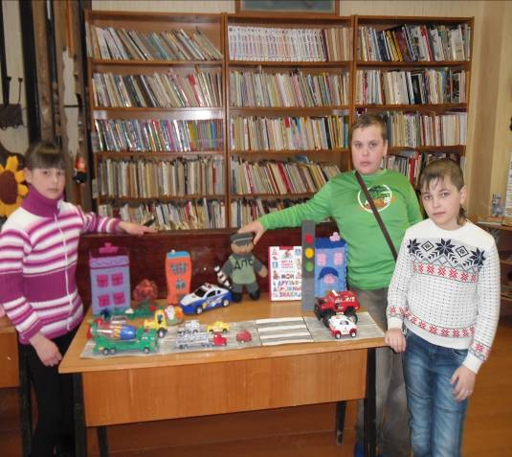
Рыболовскую и Старниковскую библиотеки
со школой связывают долгие партнёрские отношения. Сельские дети – активные читатели, участники выставок, конкурсов чтецов, заочных путешествий и экскурсий. В библиотеках представлены экспозиции «Быт русской избы», «Русский народный костюм», «Золотая осень», «Земля-частица Вселенной», «Я – патриот», «Масленица».
Школьниками проводятся акции по пополнению книжного фонда библиотек, оказывается помощь по ремонту книг. В библиотеках всегда теплая домашняя обстановка.
Библиотекари частые гости в школе. Они знакомят учащихся с литературными новинками, являются членами жюри на школьных конкурсах чтецов.
С РЦРТДиЮ «Тополёк» мы начали сотрудничать не так давно. В творческом конкурсе «Дочки – матери» заняли второе место. Возможность создания отряда ЮИДа появилась благодаря данному сотрудничеству. ЮИДовцы – постоянные участники районного конкурса юных инспекторов дорожного движения по знанию правил дорожного движения и навыкам оказания первой медицинской помощи. Ребята отряда выступают в классах со своими программами, оформлен уголок «Дорожный патруль», проводят беседы и мероприятия для дошкольников.
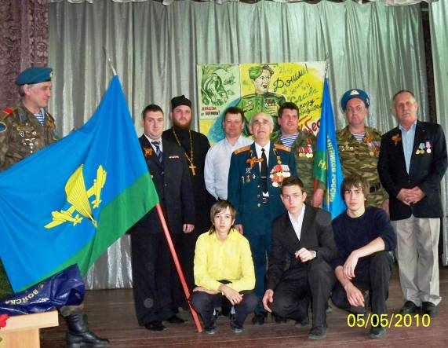
Совет ветеранов поселения
свои заседания, чаепития часто проводит в актовом зале школы. Совет старшеклассников приглашается на заседания для обсуждения насущных вопросов: организации помощи престарелым односельчанам, поздравления ветеранов ВОВ, бывших учителей школы с праздниками на дому. Совет ветеранов помогает организовывать встречи с участниками войны и трудового фронта, в сборе материалов для будущего школьного музея. В рамках патриотического воспитания в школе проводятся встречи с воинами- афганцами, участниками боевых действий в Чечне и других горячих точках, конкурсы патриотической песни, на которых присутствуют ветераны. Дважды в год силами школьников проводится уборка территории у памятников погибшим воинам во всех населённых пунктах.

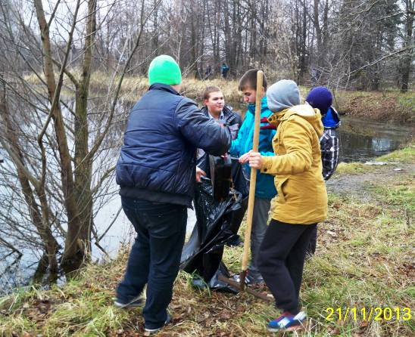
Школа сотрудничает с Советом молодёжи поселения, который привлекает подростков к совместной работе по организации праздничных мероприятий, трудовых десантов, турпоходов. Была проведена акция « Чистое Подмосковье», выпущены листовки «Нет - наркотикам!». Совет молодёжи помогает организовать досуговую деятельность сельских ребят, поездки и экскурсии.

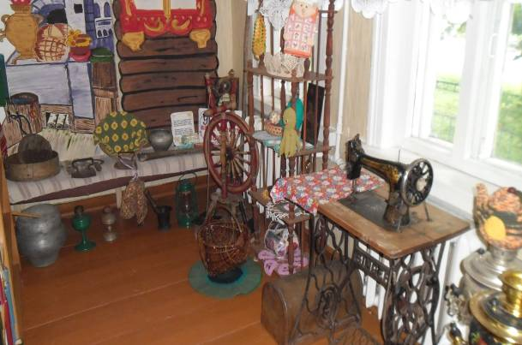
Краеведческий музей города
г. Бронницы расположен недалеко от нас. Здесь расположены интересные экспозиции, проводятся выставки. Близкое расположение даёт хорошие возможности для сотрудничества, расширения кругозора обучающихся, помогает связывать прошлое и настоящее нашей истории.

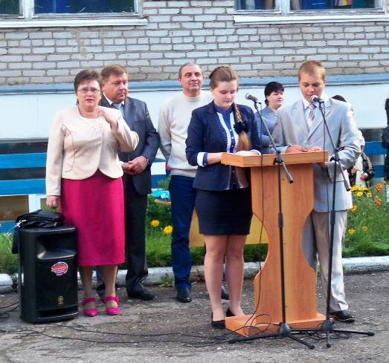
Деятельность большинства социальных партнёров была бы невозможна без финансовой поддержки Администрации сельского поселения. Отличники учёбы получают денежные премии от главы администрации в День 1 сентября. Отчёт главы администрации проходит в актовом зале школы. Во время проведения выборных кампаний школа является одним из избирательных участков. Депутаты сельского поселения, сотрудники администрации приглашаются на классные часы.
Администрация поселения поддерживает молодую региональную молодёжную военно-патриотическую общественную организацию «Защита Отечества», получившую развитие в поселении. Её организатором стал Ржевский А.П., который под своим крылом объединил трудных подростков с целью воспитания будущих воинов и достойных граждан своей страны. Ребята изучают историю военного дела, элементы рукопашного боя, проходят огневую подготовку, совершают марш- броски, занимаются силовыми упражнениями. Ребята показывают хорошую подготовку на районном турслёте, выезжали в летний военный лагерь, совершали прыжки с настоящим парашютом.
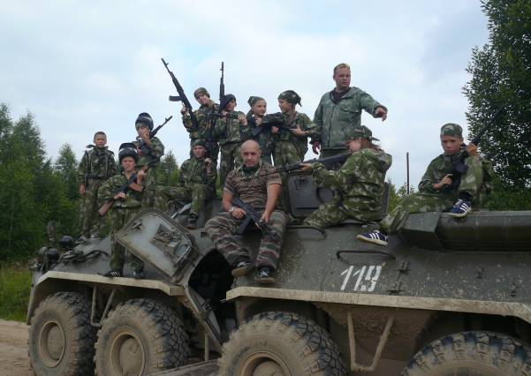
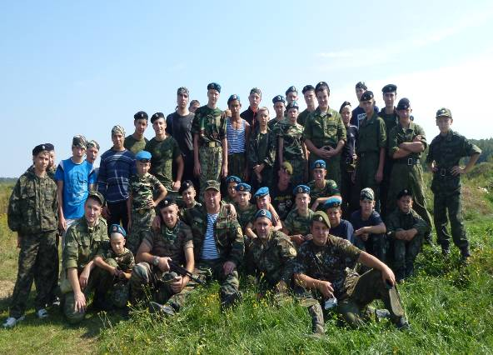

.

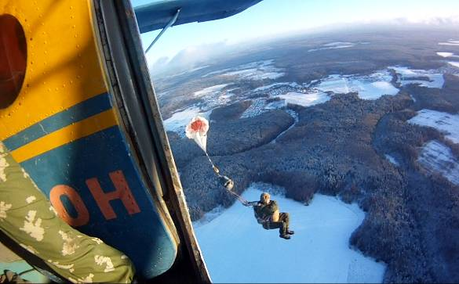

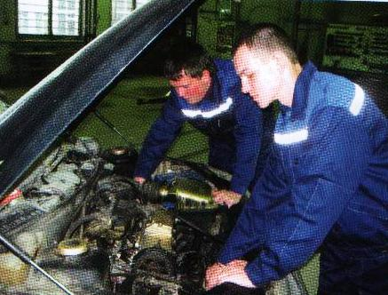
Такая подготовка будет полезна юношам – будущим студентам профтехучилищ, колледжей и высших учебных заведений. Тесные взаимоотношения складываются у нас с дорожно-автомобильным колледжем г. Бронницы, бывшим ПТУ-84. Многие выпускники нашей школы в настоящее время являются студентами колледжа разных отделений и активными участниками не только местной художественной самодеятельности, но и самодеятельности колледжа. Представители МОГАДКа проводят профориентационную работу со школьниками, организуют экскурсии.

Ребята творческие имеют возможность получать дальнейшее образование в Гжельском колледже – структурном подразделении ФГБОУ ВПО «Гжельский государственный художественно-промышленный институт». Нынешними студентами колледжа являются сёстры Долговы, Манузина Татьяна – студентка института. Представители колледжа проводят профориентационную работу с выпускниками, проводят мастер – классы.
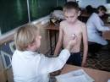
Одна из основных задач образовательного учреждения – способствовать сохранению здоровья обучающихся. Эта работа проводится совместно с Рыболовской поликлиникой. Врачи осуществляют ежегодный медицинский осмотр обучающихся, необходимую вакцинацию, осмотры перед участием детей в районных соревнованиях. Педиатр выступает на общешкольных родительских собраниях по вопросам правильного питания, необходимости проведения вакцинаций, организации режима дня ребёнка, профилактике инфекционных заболеваний. Агитбригада из числа обучающихся выступает с концертной программой на День медицинского работника. Выпускаются бюллетени, оформляются «Уголки здоровья» в школьных кабинетах. Узкие специалисты приглашаются на классные часы в старшие классы.
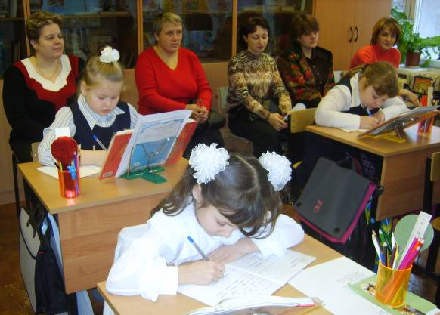
Главные наши партнёры в деле воспитания и образования детей – это родители. Взаимосвязь с ними осуществляется через созданный Управляющий совет, родительские комитеты. Раз в четверть проводим общешкольные родительские собрания, лектории по темам: «Организация питания в школе», «Агрессивные дети. Причины детской агрессии», «Условия успешного семейного воспитания», «Почему дети лгут?», «Воспитание трудом», «Учимся общаться». Школьный психолог консультирует родителей по вопросам взаимодействия с ребёнком. Социальный педагог координирует работу с трудными детьми, поддерживает связь с Комиссией по делам несовершеннолетних и защите прав, проводит заседания профилактических советов.
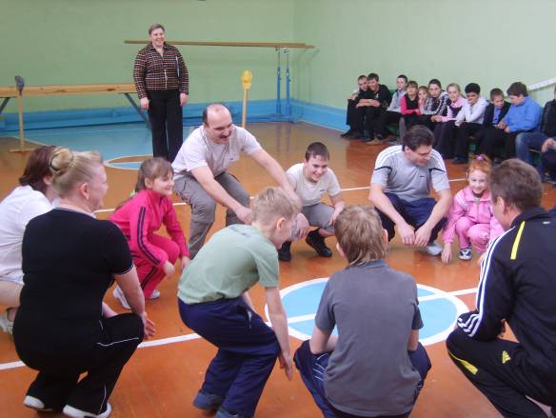
Классные руководители обсуждают проблемы вместе с родителями на классных родительских собраниях, посещают семьи учащихся на дому, общаются посредством электронных дневников, SMS-оповещения. Родители – желанные гости на наших праздниках и мероприятиях, а так же активные их участники. Проведение совместных Дней здоровья, спортивного праздника «Папа, мама, я – спортивная семья», концертов ко Дню Учителя, Дню Матери, Вечера встречи с выпускниками школы, 8 Марта, Сладкой ярмарки, выставок творческих работ учащихся и их родителей стали традиционными. Без помощи родителей не обходится организация праздников Последнего звонка, Выпускного вечера, поездок и экскурсий. Родители оказывают помощь при подготовке школы к новому учебному году, в ремонте кабинетов.
При подготовке инновационного проекта педагогический коллектив школы провел анализ социокультурной ситуации, уровня готовности школы и социальных партнёров к реализации проекта, с тем чтобы учесть тенденции и факторы общественного развития, оказывающие непосредственное влияние на формирование личности, а также запросы и потребности социума, возможности самой школы.
В результате выделены факторы, влияющие на сегодняшнее состояние школы как социокультурного центра и определяющие ее развитие:

Позитивные факторы внешнего порядка (задаваемые извне школы):
- повышение внимания со стороны государства к проблемам образования в сельских школах;
- возможность участия обучающихся в мероприятиях по месту жительства, муниципального, регионального уровня;
- возможность организации культурологических поездок по историческим местам района, области, России;
- повышение интереса родителей и детей к получению качественного образования;
- возможности использования Интернет-ресурсов для образования;
- возможность участия учителей в профессиональных конкурсах.

Негативные факторы внешнего порядка
(угрозы школе извне):
- отдаленность населенных пунктов от школы и социально-культурных учреждений;
- снижение культурного и образовательного уровня родителей, равнодушие части родителей к проблемам школы;
- увеличение числа детей из семей-мигрантов;
- имеющиеся факты негативного отношения СМИ к учителю и к школе;
- социальные проблемы общества (наркомания, алкоголизм, отсутствие рабочих мест на территории поселения и др.).

Позитивные внутренние факторы
(преимущества и сильные стороны самой школы):
- сложившийся высококвалифицированный, творческий педагогический коллектив школы и учреждений социально-культурного назначения;
- высокий нравственный и культурный уровень специалистов, работающих с детьми и молодёжью;
- стабильное число обучающихся;
- постоянное повышение квалификации; использование различных инновационных методик в обучении и воспитании;
- представление инновационного опыта педагогов на муниципальных конференциях, заседаниях районных методических объединений;
- уменьшение количества детей, состоящих на учёте в КДН ЗП и ОДН, гибкая система поддержки детей «группы риска»;
- сложившиеся многолетние опыт и традиции школы;
- организованное взаимодействие с социальными партнёрами.

Негативные внутренние факторы

(слабые стороны школы и проблемы).
- нехватка помещений для занятий объединений дополнительного образования;
- недостаточная материально-техническая база;
- расхождение в оценке ценностных ориентиров взрослых и детей.

Эффективная работа координационного совета, тесное взаимодействие школы с социальными партнёрами, вовлечение в реализацию программы большего числа обучающихся и их родителей, внедрение инновационных форм сотрудничества будут способствовать формированию инициативной, способной творчески мыслить и находить нестандартные решения личности, что приведёт к возрождению села.

Возможное финансовое обеспечение проекта.

Финансирование Проекта осуществляется:
- за счет средств бюджета ОУ– 80 %;
- за счет внебюджетных источников (в том числе спонсорской и благотворительной помощи) – 20 %.
Финансовое обеспечение реализуемого проекта будет обеспечиваться через ассигнования из муниципального бюджета на функционирование системы образования ОУ (смета ОУ), внебюджетных средств (оказание платных дополнительных образовательных услуг), а также из дополнительных источников финансирования (добровольные пожертвования граждан и организаций).

№ | Направление | Год | Источники финансирования | Объемы финансирования (тыс. рублей)
1. | Модернизация материально-технического оснащения (учебное оборудование). | 2013 - 2014 | из средств муниципального бюджета | 200 000
1. |  | 2014 - 2015 | из средств муниципального бюджета | 300 000
1. |  | 2015 - 2016 | из средств муниципального бюджета | 500 000
2. | Совершенствование ресурсного обеспечения (программное обеспечение, расходные материалы) | 2013 - 2016 | из средств муниципального бюджета, внебюджетных средств | 200 000
3. | Повышение квалификации | 2013 - 2016 | из средств муниципального бюджета, личных средств педагогов. | 10 000
4. | Организация совместных мероприятий | 2013-2016 | из внебюджетных средств | 300 000
Итого |  |  |  | 1 510 000

Описание форм организации сетевого взаимодействия.

Администрация Рыболовского поселения
- подготовка школы к учебному году;
- совместные мероприятия:
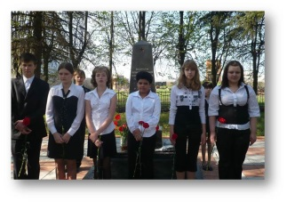
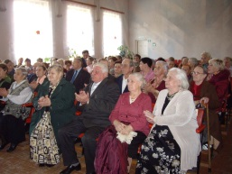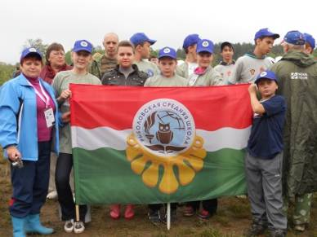
День пожилого человека
Турслет
День Победы

- премия Главы отличникам;
- День поселения;
- увеличение финансовой поддержки.

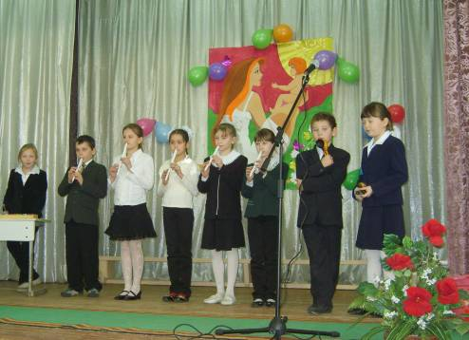
Рыболовский ДК
- помощь в организации и проведении концертов:
- праздник Первого звонка;
- Вечер встречи выпускников;
- Последний звонок.
- кружки:
- вокальный;
- хореографический; День матери
- изобразительного искусства;
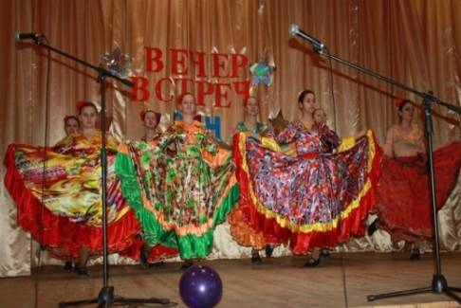
- увеличение доли совместных мероприятий;
- увеличение занятости детей в кружках;
- организация кружков новых направлений;

Вечер встречи

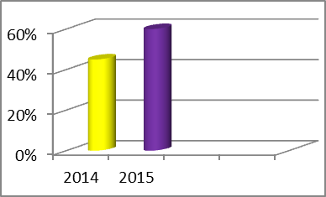
Занятость детей в кружках

ДОУ №71, №74
- преемственность дошкольного и начального образования;
- круглый стол «Вопросы преемственности ДОУ и школы»;
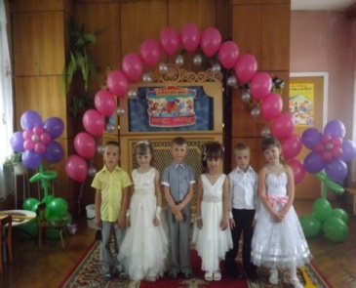
«Будущий первоклассник, - какой он?» (портрет первоклассника в системе ФГОС);
- обмен опытом;
- советы психолога школы по вопросам подготовки детей к школьной жизни;
- Дни открытых дверей;
- совместные педсоветы по вопросам преемственности;
- организация экскурсии по школе;
- совместное проведение родительских собраний;
- диагностика готовности будущих первоклассников к школьному обучению;
- работа школы будущего первоклассника;
- «Будущий первоклассник, - какой он?» (портрет первоклассника в системе ФГОС)
- шефская помощь (выступления театра «Петрушка», выставки, ЮИД, концерты, флэш-моб, интерактивные игры);
- подготовка к школе;
- школа молодого родителя

Семья

- совместные спортивные праздники:

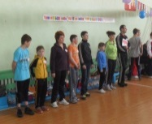
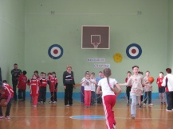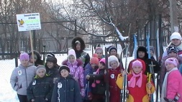
Соревнования «Папа, мама и я – спортивная семья»
Веселые старты
Военно-спортивная игра «Зарница»

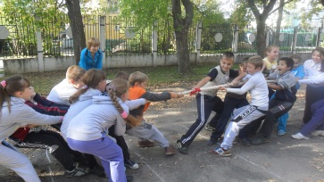
- спортивно-музыкальный праздник, посвященный 23 февраля «Наши папы самые, самые!»;
- совместные Дни здоровья .

День здоровья

- проведение совместных праздников (концертов) с участием родителей:

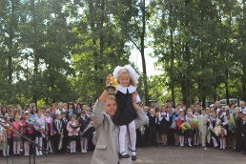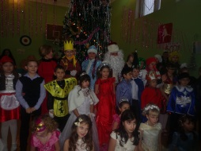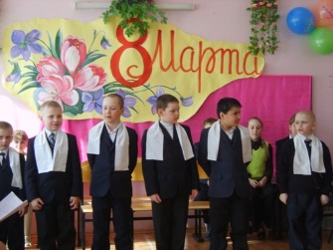
Международный
женский день
Линейка, посвященная празднику Первого звонка

Новогодние праздники

- День Учителя;
- День Матери;
- Вечер встречи с выпускниками школы;
- День защитника Отечества;
- День Победы;
- Последний звонок;
- Выпускной вечер;
- сладкая ярмарка;
- помощь в организации коллективного посещения музеев, выставок, театров; экскурсии;
- беседы школьного психолога с родителями первоклассников «Ваш ребенок стал учеником»;
- лектории для родителей:
- «Как помогать детям в учебе»;
- «Слагаемые здоровья вашего ребенка»;
- «Условия успешного семейного воспитания»;
- «Почему дети лгут?»
- День открытых дверей для родителей ко Дню Матери;
- совместные классные часы:
- «Здоровье в моей семье»;
- «Скажем курению: «Нет!»;
- «Что нами движет при выборе профессии?»
- электронные дневники:
- беседа- практикум с родителями: «Правила работы с электронным дневником»;
- агитация для родителей по работе с электронными дневниками;
- психолого-педагогические просвещения родителей (беседы, семинары);
- родительские собрания;
- ролевые игры:
- «Утро в вашем доме»;
- «Семейный совет»
- участие в выставках и акциях:
- День Учителя;
- День Матери;
- Мастерская Деда Мороза;
- Международный женский день;
- спортивные выставки;
Рост активности родителей
в общешкольных мероприятиях

- Взаимодействие
с родительским комитетом.
- родительский всеобуч;
- SMS-оповещение;
- дистанционное общение;
- мастер-классы;
- сохранение традиционных мероприятий

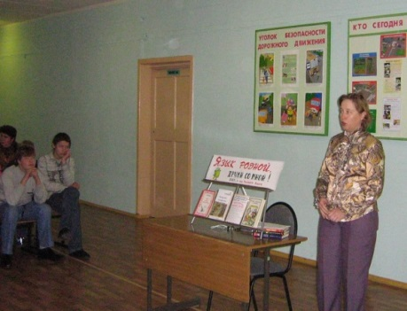
Рыболовская и Старниковская библиотеки.
- выставки;
- конкурсы чтецов
- заочные экскурсии и путешествия;
- интерактивные игры;
- внедрение электронных книг и учебников;
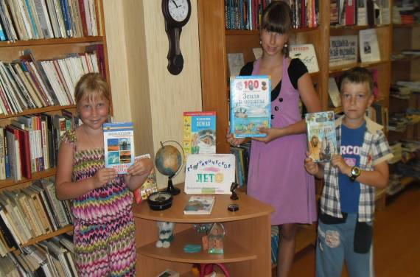
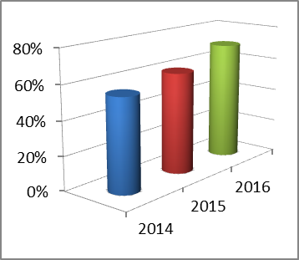
Рост посещения библиотек

Посещение библиотек
РЦРТДиЮ «Тополёк»
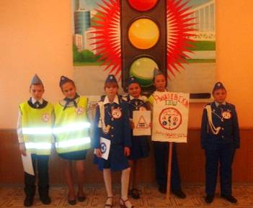
- ЮИД:
- подготовка материалов по ПДД на сайт школы;
- районный конкурс творческих программ по ПДД;
- зональный слет отрядов ЮИД;
- районный конкурс юных инспекторов дорожного движения по знанию правил дорожного движения и по навыкам Выступление ЮИД
в оказании первой медицинской помощи;
- усовершенствование работы ЮИД;
- участие в творческих конкурсах .
Региональная молодёжная военно-патриотическая общественная организация «Защита Отечества»
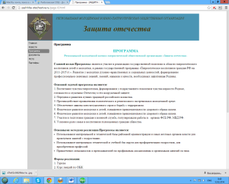
- подготовка к военной службе;
- элементы рукопашного боя;
- огневая подготовка;
- марш-броски;
- турслёты;

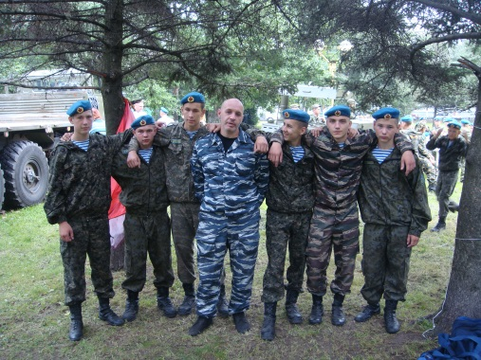
- летний лагерь в воинской части
- празднование дней воинской славы;
- походы;
- сетевое взаимодействие между школами Бронницкой зоны (игра «Зарница», смотр строя и песни).
В воинской части

Рыболовская поликлиника
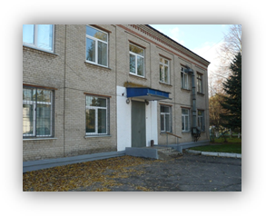
- медосмотры;
- лекции медицинских работников на родительских собраниях:
- «Необходимость прививок»;
- «Профилактика гриппа в сезонные периоды»;
- «Закаливание организма детей»;
- профилактические беседы по возрастным группам.

Профтехучилища г. Бронницы и поселка Гжель
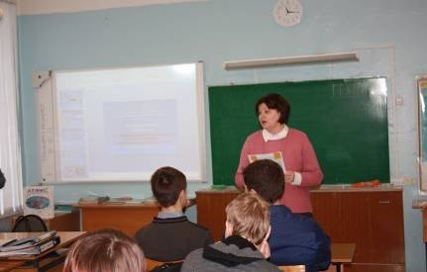
- дни открытых дверей;
- профориентация
- связь «Выпускник школы – будущий студент»;
- экскурсии;
- мастер-классы

Выступление представителя
колледжа п. Гжель

Указание адреса размещения инновационного проекта в сети Интернет с целью его общественного обсуждения.

http://rybol71.narod.ru/p9aa1.html

Директор школы:______________(Спорова О.А.)

